ПИШПЕК
Сведения для этой эпохи пока не найдены
42.88781, 74.59645

Фотография пока не добавлена
РУССКИЙ
Сведения для этой эпохи пока не найдены.

ФРУНЗЕ
Дом на улице Тоголока Молдо
42.88781, 74.59645
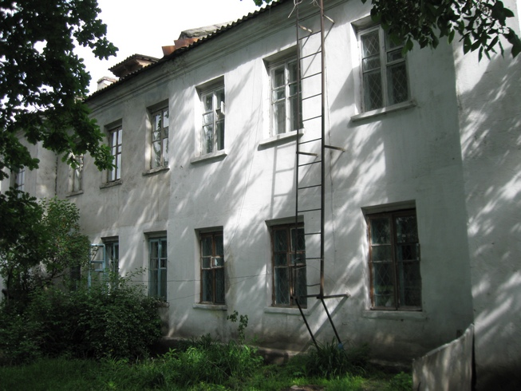
Дом на улице Тоголока Молдо · Владимира Петрова
РУССКИЙ Дом на улице Тоголока Молдо
Фото Владимира Петрова
Источник: https://bimap.su/description/frunze/25_Dom_na_Togolok_Moldo.txt · BIMAP
Фотографии и материалы принадлежат их авторам; лицензия не указана

БИШКЕК
Сведения для этой эпохи пока не найдены
42.88781, 74.59645

Фотография пока не добавлена
РУССКИЙ
Сведения для этой эпохи пока не найдены.

